Velles aktsomhetsvurdering

Introduksjon
Velle er en kompetansebedrift (konsern) som tilbyr pedagogiske og kunde/deltager orienterte produkter og tjenester til næringslivet og offentlig lokalt, regionalt, nasjonalt og internasjonalt. Vi samarbeider tett med NAV, kommune- og fylkeskommunale virksomheter og myndighetsorgan for felles måloppnåelse. I sentrum for Velles tjenester er deltageren/kunden og all tjeneste- og kvalitetsutvikling tuftet på dennes involvering og samarbeid. Hovedoppgaven er å utvikle mennesker til å mestre arbeid og livet. Vi skal møte de kunnskapsutfordringer samfunnet har ved å utvikle de iboende egenskapene og evnene enkeltmennesket har med et helhetlig kompetansemiljø som utvikler mennesker og legger til rette for selvutvikling hos den enkelte. Vi er et selskap som inspirerer og motiverer til likeverd. Samfunnsoppdraget og grunnprinsippene har vært uendret siden oppstarten i 1968.

Velle sin mekaniske avdeling konkurrerer med lokale, regionale, nasjonale og internasjonale aktører om oppdragsproduksjon innen plate/sveis, laser, maskinering og montering. I tillegg leveres det industriell- og medisinsk gass, samt transporttjenester og byggdriftertjenester. Denne avdelingen har flere eksterne leverandører knyttet til drift, og vil i hovedsak være gjenstand for risikovurderingen.
Tiltaksavdelingen har i dag deltagere som tilknyttes bedriften gjennom ulike kurs og utdanninger, arbeidsprøving på interne og eksterne arenaer, undervisning i norsk og samfunnsfag, samt oppfølging av egne aktiviteter som trening, behandling eksternt og jobbsøking.
Velle sine barnehager er fire frittstående selskaper lokalisert i Vestfold. Det er totalt ca. 250 barn (små/store), fordelt på barnehager som har både 3, 4 og 6 avdelinger. Selskapet gjør i dag få innkjøp fra eksterne leverandører. Eksterne kjøp (utenfor konsern) er knyttet til bekledning, renhold og mat.

Forpliktelseserklæring
Velles forpliktelser til å fremme og respektere menneskerettigheter og anstendige arbeidsforhold er forankret i en egen forpliktelseserklæring godkjent av konsernets styre og er utarbeidet som en del av Velle DNA. Forpliktelseserklæringen kan fås på apenhetsloven@velle.no
Konsernets forpliktelser er en del av konsernets etiske retningslinjer, innkjøpspolicy og retningslinjer for leverandører.

Organisasjon
Åpenhetsloven er implementert på konsernnivå. Dette innebærer at Velle Gruppen tar ansvaret for at konsernet, herunder alle datterselskaper, jobber med å implementere loven og arbeider aktivt for å fremme menneskerettigheter og anstendige arbeidsforhold.

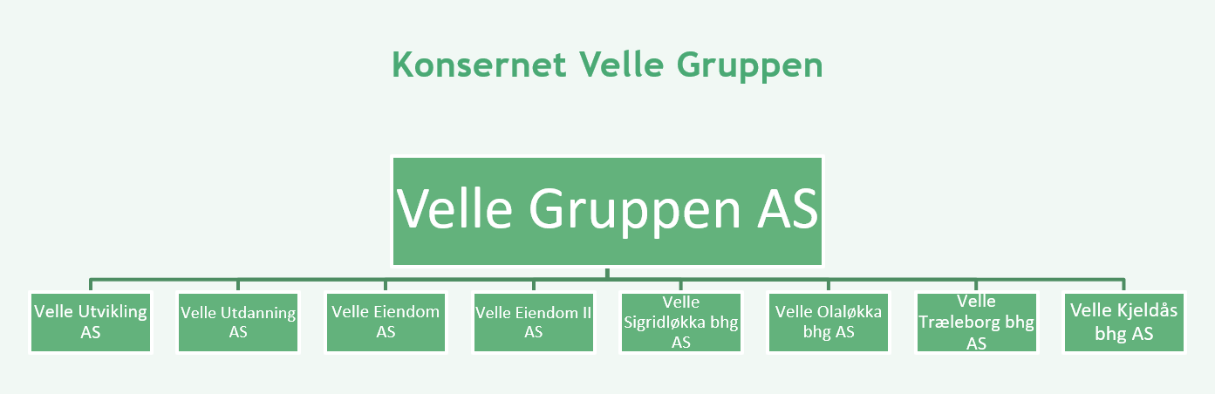

Kvalitets- og åpenhetspolitikk
Velle Gruppen skal levere varer og tjenester av en slik kvalitet, at kundenes krav og forventinger er ivaretatt, og slik at kundene ønsker oss som leverandør til nye oppdrag.
Bedriften skal ha et kontinuerlig fokus på kvalitet i alle ledd, også med hensyn på medvirkning fra ansatte, kunder og personer som omfattes av våre velferdstjenester, slik at det utvikles et bevisst og aktivt miljø for kvalitetsforståelse og for å oppnå våre kvalitetsmål.
For å sikre at bedriften fokuserer på kvalitet, og at kvalitetsmålene oppnås, er bedriften sertifisert innen leveranser og kvalitet på ledelsessystemet NS-EN ISO 9001 innen mekanisk tjenesteproduksjon og velferdstjenester. Selskapet tar sikte på en sertifisering innen ISO 14 001 i 2024, samt oppstart av ISO 45 001 i løpet av 2025.
Bedriften skal fokusere på kontinuerlig læring og forbedring av sine tjenester og resultater på sine leveranser. Innen mekanisk tjenesteproduksjon og velferdstjenester skal bedriften kontinuerlig arbeide for å forbedre sitt ledelsessystem for kvalitet.
Innledning og metodikk
For å avgjøre hvilke prioriteringer Velle skal gjøre, er det i første omgang tatt utgangspunkt i konsekvens og sannsynlighet for brudd på menneskerettigheter, anstendige arbeidsforhold og negative økonomisk konsekvenser. Følgende modell anvendes:
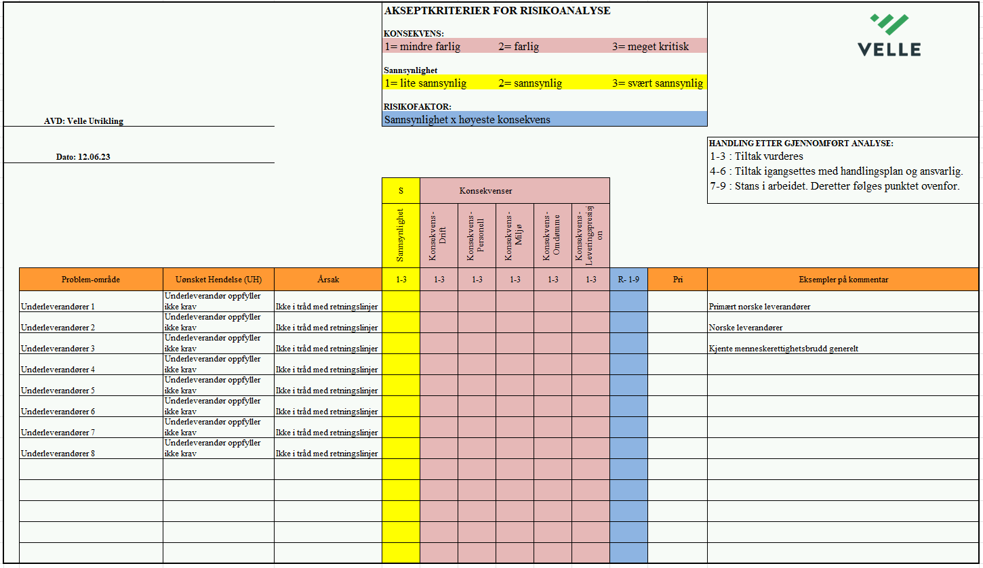

Prioriteringer av segment for aktsomhetsvurdering:
Velle har besluttet å prioritere den overordnede aktsomhetsvurderingen rundt segmentene; underleverandører nasjonalt og internasjonalt, risiko iht. til problem/hendelse og hvor den overstiger 2 millioner NOK i fakturering. Dette er områder hvor vi anser vår påvirkningsevne som størst. Når det gjelder egen virksomhet, hvor salg av tjenester mellom selskapene i konsern vurderes disse som alle andre selskaper etter regnskapsloven.

Kvalitetspolitikken er forankret i selskapets strategi gjennom styrets beslutning og i organisasjonen gjennom daglig leder og avdelingsledere. Selskapets risikovurdering bygger på en analyse gjort av våre leverandører knyttet til ISO 9001 og P10 - Prosedyre for leverandørbedømmelse, samt modell for «Gjennomføring av aktsomhetsvurdering» (se under):
Gjennomføring av aktsomhetsvurderinger i Velle:
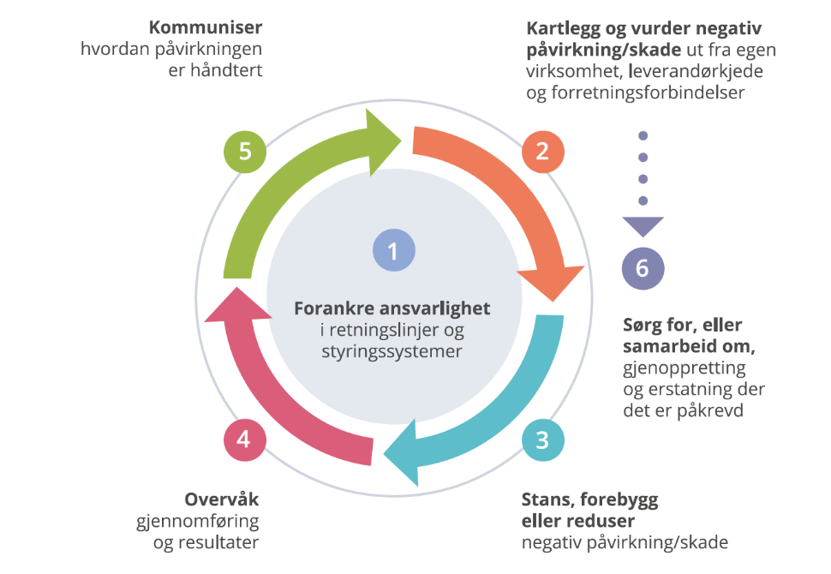
Aktsomhetsvurderinger gjennomføres etter følgende arbeidsmetodikk:
- Det avholdes arbeidsmøte for gjennomføring av aktsomhetsvurderinger minst 1 gang pr. år i forbindelse med resertifisering av ISO.
  - I disse arbeidsmøtene foretas risikokartlegging knyttet til våre innkjøp av varer og tjenester og leveranse.
  - Prosedyrer for leveranse er definert i selskapets kvalitetshåndbok.
- Vi skal søke tilgjengelig informasjon om leverandørkjeder og kartlegging av risiko fra bransjeforeninger som vi er tilknyttet og fra andre aktører.
- Basert på risikokartlegging og prioritering/vesentlighetsvurdering skal områder for forbedring og tiltak prioriteres.
- Resultatet av risikokartlegging dokumenteres årlig i en skriftlig redegjørelse. Den skriftlige redegjørelsen fra våre aktsomhetsvurderinger legges i tråd med åpenhetsloven ut lett tilgjengelig på vår virksomhets nettside.
  - Vi opplyser i tråd med åpenhetsloven i årsberetningen om hvor redegjørelsen er tilgjengelig og oppdaterer og offentliggjør redegjørelsen innen 30. juni hvert år.
Selskapet har et godt kommunisert avvikssystem som er direkte underlagt HVO og daglig leders ansvarsområde, og styret får rapport om eventuelle avvik minimum 8 ganger pr. år. Ved akutte hendelser informeres styrets leder.
Resultater av aktsomhetsvurderingen:
Det konkluderes med at aspektene knyttet til aktsomhetsvurderingen viser at selskapet har oversikt og kontroll over driftsformen og de ulike prioriteringene innenfor segmentene berørt. Selskapet innehar også den kompetanse som trengs for å utvikle og drifte etter de gitte retningslinjer.

Avslutning
Velle vil fortsette arbeidet i tiden som kommer med aktivt å arbeide med Åpenhetsloven. Innkjøpspolicy og etiske retningslinjer vil sikre implementering og ikke minst gode rutiner for å hensynta menneskerettigheter og anstendige lønns- og arbeidsvilkår i hele vår virksomhet. Dette blir et pågående arbeid som hele organisasjonen vil bli en del av gjennom de ulike fora og metoder vi benytter

Tønsberg, 5. april 2024
Elektronisk signert

Runar Andre Larsen
Siv Hjertø
Styrets leder Daglig leder

